Opracowanie: nauczyciel religii SPP w Wolanowie
Grupa: 4 – latki, 5-latki, 6-latki

Data: 15 czerwca 2020r.

Temat: Spotkanie z Panem Jezusem w mojej parafii.

Ogólne cele katechetyczne
Wprowadzenie dziecka w życie wspólnoty parafialnej.
Kształtowanie postawy dziękczynienia za swoją parafię.
Cele szczegółowe
Dziecko:
– pamięta, że kościół parafialny ma swoje imię,
– rozumie, że Jezus pragnie być odwiedzany w kościele.
Umiejętności
Dziecko:
– potrafi odróżnić kościół od innych budynków.
– wyraża postawę szacunku wobec miejsc świętych,
– potrafi prawidłowo zachować się w kościele.

Środki dydaktyczne: teksty piosenek, ilustracje, tekst wiersza,

1. Powitanie i modlitwa
Witam serdecznie dzieci: „Niech będzie pochwalony Jezus Chrystus
2. Posłuchajcie piosenki: https://youtu.be/xVkSxl0EaTs „Oto jest dzień”.
Rozpoczęliśmy nasze spotkanie radosną piosenką, która mówi, ze spotykamy się z Panem Jezusem w Kościele. Dzisiaj w szczególny sposób chciałbym powiedzieć wam o kościele parafialnym, czym jest parafia i co to oznacza, kiedy mówimy, że „kościół jest kościołem parafialnym”?

2. Rozmowa i omówienie ilustracji
– Co przedstawiają ilustracje?
- Czy wiecie jakie są to budynki?
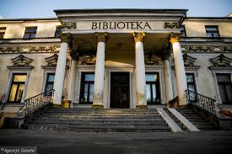

BUDYNEK BIBLIOTEKI
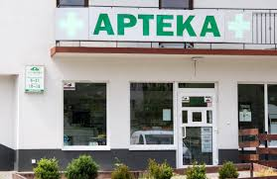

APTEKA



SKLEP

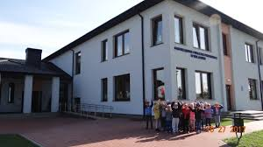

PRZEDSZKOLE w WOLANOWIE

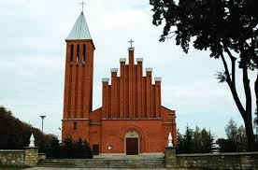

KOŚCIÓŁ w WOLANOWIE

Ostatnia ilustracja przedstawia budynek kościoła.
Tak, ten kościół jest naszym kościołem parafialnym i do niego chodzą wszyscy nasi sąsiedzi na spotkanie z dobrym Jezusem. Każdy z nas ma swoje imię. Kościołom nadawane są imiona różnych świętych, aby w szczególny sposób opiekowali się nimi. Nasz kościół w Wolanowie jest pod wezwaniem Świętej Doroty.

3. Słuchanie wiersza

Posłuchajcie uważnie wiersza nieznanego autora pt. „Lubię chodzić do kościoła” o tym, jak pewien chłopiec był bardzo zadowolony i szczęśliwy, gdy odwiedzał Jezusa w kościele.

Lubię chodzić do kościoła
Bo w nim jest tak pięknie
Każdy przyjdzie, to się żegna
I zaraz uklęknie
W tym kościele świateł wiele
I grają organy, bo tu mieszka
Nasz Przyjaciel, Jezus ukochany.

II. AKTYWIZACJA
Każdy kościół ma swojego gospodarza i jest nim ksiądz proboszcz.
– Kto to jest ksiądz proboszcz?
Ksiądz proboszcz troszczy się o wszystko, co dzieje się w parafii. Parafia jest jak duża rodzina, do której należymy my, nasi rodzice, przyjaciele i sąsiedzi. To rodzina dzieci Bożych. Ksiądz proboszcz jest znakiem obecności w tej rodzinie dobrego Jezusa. Sam Jezus powierzył mu to zadanie. Księdzu proboszczowi pomagają w jego pracy inni kapłani, siostry zakonne, katechetki i katecheci.

W czasie Mszy Świętej księża modlą się razem z ludźmi do dobrego Boga, głoszą Słowo Boże, udzielają Komunii Świętej, chrztu, spowiedzi. Sam Jezus posługuje się nimi w dokonywaniu tego wszystkiego.

Serdecznie zapraszam wszystkich. Jezus czeka na nas w każdą niedzielę na Mszy Świętej o godzinie 9.00
Jest to Msza Święta przeznaczona szczególnie dla dzieci. W kościele należy zachowywać się grzecznie, słuchać z uwagą co mówi ksiądz, śpiewać razem, klękać na dwa kolana, kiedy mijamy kościół należy uczynić znak krzyża, który jest znakiem naszej wiary.

Ponadto ksiądz proboszcz dba także o wygląd świątyni i jej otoczenia. Troszczy się także o to, aby dobrego Jezusa mogli przyjmować ludzie chorzy, którzy nie mogą z powodu swojej choroby przyjść do kościoła. Każdego miesiąca odwiedza chorych parafian w ich domach.
3. Modlitwa
Naszą katechezę zakończymy modlitwą: „Ojcze nasz”:
Pomodlimy się słowami, których nauczył nas sam Jezus.

4. Praca plastyczna: narysuj nasz parafialny kościół.
Niech będzie pochwalony Jezus Chrystus.

